Книги –юбиляры- июль 2022г.
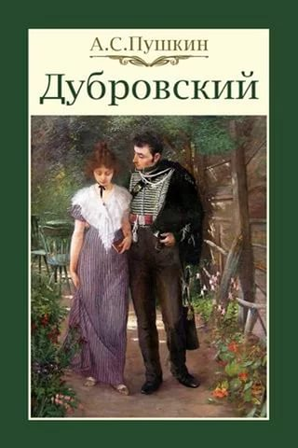 | 190 лет «Дубровский»(1832-1833) А. С. Пушкин  Основная идея произведения – защита человеческого достоинства. Из-за личного оскорбления вспыхивает вражда между семьями Троекуровых и Дубровских. Не выдерживает неравной борьбы за дворянскую честь Андрей Гаврилович Дубровский. Он сходит с ума, а затем умирает. Тогда бороться за фамильное достояние начинает его сын Владимир. Он не намерен отдавать родовое гнездо врагу и предпочитает сжечь дом, в котором родился.
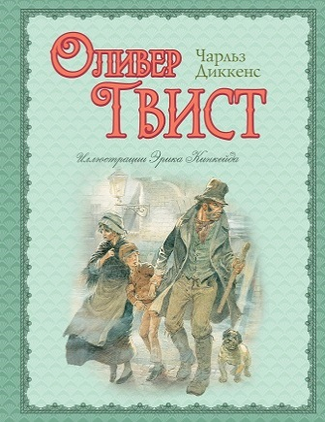 | 185 лет « Оливер Твист»(1837) Чарльза Диккенса  Английский писатель-реалист Ч. Диккенс в романе «Оливер Твист» в полной мере раскрывает проблему бедственного положения массы людей. Через историю главного героя — ребенка и окружающих его людей — писатель обрисовал судьбу английского народа, уничтоженного, вынужденного выживать с помощью лжи, воровства, силы.
175 лет «Джейн Эйр» (1847) Шарлотты Бронте
«Джейн Эйр» — это особая книга. Невероятное количество девушек тайком роняли свои слезы на страницы с романа о юной гувернантке — хрупкой, но верной убеждениям и стойкой к невзгодам, которая всеже, после долгих испытаний, была со своим любимым.
Шарлотта Бронте практически впервые в литературе нашла в себе смелость столь искренне и страстно, так правдиво говорить о любви и вере, о простых человеческих чувствах и о долге.
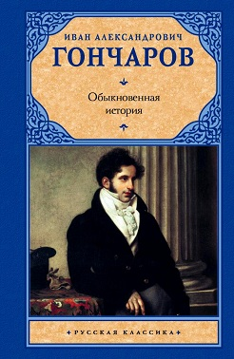 | 175 лет «Обыкновенная история» (1847) И. А. Гончарова  «Обыкновенная история» — типичный роман воспитания, изображающий коренные изменения в мировоззрении и характере главного героя — типичного молодого человека своего поколения — под влиянием перемен в обществе и житейских перипетий.

